电子科技大学信息与软件工程学院

实 验 报 告

学 号 2018091201001
姓 名 杨泽东
（实验） 课程名称 程序设计基础（二）
理论教师 陈安龙
实验教师 陈安龙

电子科技大学教务处制表

电 子 科 技 大 学
实 验 报 告
学生姓名： 学 号： 指导教师：陈安龙
实验地点：清水河科技实验大楼 实验时间：2019/5

一、实验室名称：学校实验中心软件实验室

二、实验项目名称：学生课程成绩查询程序

三、实验学时：8学时

四、实验原理：
1、磁盘文件的读写方法
2、单链表的创建，删除，插入，删除，排序等一系列操作。
3、衔接两个链表。
4、栈的基本操作，创建，入栈，出栈，销毁等。
5、队链的创建，进入，退出等。

五、实验目的：
通过本实验练习，掌握需要包括:磁盘文件的读写方法；掌握链表创建方法，掌握链表节点的数据结构定义、链表的排序方法、两个链表内容链接查询的方法；掌握创建栈、进栈和出栈的实现方法。

六、实验内容：
使用文件操作函数将所需数据写入文件，并将其读入程序，使用三种结构体构建三个单链表并实现其基本操作，并将其按照一定的顺序打印。然后将

三个链表合并为一个新链表并储存在文件中，之后按照成绩降序输出。最后实现数据的队链化，利用栈逆序生成新链表等。

主要内容如下：

(1) 输入10个学生记录，其中软件技术专业5人，人工智能专业5人，并存 入文件student.txt中；

(2) 输入3门课程（数据库、数据结构、程序设计）信息记录，并存入文件 course.txt中；

(3) 输入上述10位同学分别选修上述三门课程的考试成绩到文件coursegrade.txt中；

(4) 从文件student.txt中读出学生信息，生成按照学号升序排列的单向链表，并在屏幕上显示输出；

(5) 从文件course.txt中读出课程信息，生成按照课程号升序排列的单向链表，并在屏幕上显示输出；

(6) 从文件courseGrade.txt中读出成绩信息，生成按照学号和课程号升序

排列的单链表，并在屏幕上显示输出；

(7) 查询所有学生所有课程的考试成绩，生成该课程的成绩单链表，要求包括学号、学生姓名、专业、课程名、考试成绩等信息，按照考试成绩降序排列，并将 学生的该成绩信息输出到文件studentGrade.dat中，同时在屏幕上显示输出。

(8) 在（7）的链表中，查询指定课程号的所有学生的考试成绩，生成该课程的成绩单链表，要求包括学号、学生姓名、专业、课程名、考试成绩等信息，按照考试成绩降序排列输出到屏幕上显示；

(9) 在（7）的链表中，查询指定课程号的考试成绩小于60分的学生成绩信息，生成该课程的成绩链表，要求包括学号、学生姓名、专业、课程名、考试成绩等信息，并按照考试成绩降序排列在屏幕上显示输出；

(10) 使用栈实现将（4）的单链表中的学生信息逆序生存新的链表。

(11) 设计使用链式队列完成问题（7）的要求

七、实验器材（设备、元器件）：
PC机一台，装有C语言集成开发环境。

八、数据结构与程序：
1、定义结构
typedef struct student
{
char sno[12] = { '\0' };
char sname[10] = { '\0' };
char sex[4] = { '\0' };
char major[20] = { '\0' };
struct student* next;
}stdudentlist;

typedef struct Stable
{
int rows;
int cols;
stdudentlist* snode;
}stable;

typedef struct course
{
char cno[10] = { '\0' };
char cname[20] = { '\0' };
int classhours;
struct course* next;
}courselist;

typedef struct Ctable
{
int rows;
int cols;
courselist* cnode;
}ctable;

typedef struct grade
{
char sno[12] = { '\0' };
char cno[10] = { '\0' };
int score;
struct grade* next;
}gradelist;

typedef struct Gtable
{
int rows;
int cols;
gradelist* gnode;
}gtable;

typedef struct sgrade
{
char sno[12] = { '\0' };
char cno[10] = { '\0' };
char sname[10] = { '\0' };
char major[20] = { '\0' };
char cname[20] = { '\0' };
int score;
struct sgrade* next;
}sglist;
2、将文件内容写入到相应的.txt文件（.dat文件同样可以）
void write_student()
{
FILE* fp;
fp = fopen("student.txt", "w");
if (fp == NULL)
{
printf("erro!");
fclose(fp);
return;
}
stdudentlist p;
p.next = NULL;
for (int i = 0; i < 10; i++)
{
scanf("%s %s %s %s", &p.sno, &p.sname, &p.sex, &p.major);
fprintf(fp, "%s\t%s\t%s\t%s\n", p.sno, p.sname, p.sex, p.major);
}
fclose(fp);
}

void write_course()
{
FILE* fp;
fp = fopen("course.txt", "w");
if (fp == NULL)
{
printf("erro!");
fclose(fp);
return;
}
courselist p;
p.next = NULL;
for (int i = 0; i < 3; i++)
{
scanf("%s %s %d", &p.cno, &p.cname, &p.classhours);
fprintf(fp, "%s\t%s\t%-d\n", p.cno, p.cname, p.classhours);
}
fclose(fp);
}

void write_grade()
{
FILE* fp;
fp = fopen("grade.txt", "w");
if (fp == NULL)
{
printf("erro!");
fclose(fp);
return;
}
gradelist p;
p.next = NULL;
for (int i = 0; i < 30; i++)
{
scanf("%s %s %d", &p.sno, &p.cno, &p.score);
fprintf(fp, "%s\t%s\t%-d\n", p.sno, p.cno, p.score);
}
fclose(fp);
}

void write_sgrade(sglist*p)
{
FILE* fp;
fp = fopen("studentGrade.txt", "w");
if (fp == NULL)
{
printf("erro!");
fclose(fp);
return;
}
if (p == NULL)
return;
while(p!=NULL)
{
fprintf(fp, "%s\t%s\t%s\t%s\t%-d\n", p->sno, p->sname, p->major, p->cname, p->score);
p = p->next;
}
fclose(fp);
}
3、将链表内容打印
void print_stable(stable* h)
{
stdudentlist* p = h->snode;
printf("Sno\tsname\tsex\tmajor\n");
while (p != NULL)
{
printf("%s\t%s\t%s\t%s\n", p->sno, p->sname, p->sex, p->major);
p = p->next;
}
}
void print_ctable(ctable* h)
{
courselist* p = h->cnode;
printf("Sno\tcname classhours\n");
while (p != NULL)
{
printf("%s\t%s %-d\n", p->cno, p->cname, p->classhours);
p = p->next;
}
}
void print_gtable(gtable* h)
{
gradelist* p = h->gnode;
printf("Sno\tcno\tscore\n");
while (p != NULL)
{
printf("%s\t%s\t%-d\n", p->sno, p->cno, p->score);
p = p->next;
}
}
void print_sgtable(sglist* h)
{
sglist* p =h;
printf("Sno\tsname\tmajor\t\tcname score\n");
while (p != NULL)
{
printf("%s\t%s\t%s\t%s %-d\n",
p->sno, p->sname, p->major, p->cname, p->score);
p = p->next;
}
}
void print_student(stdudentlist* h)
{
stdudentlist* p = h;
printf("Sno\tsname\tsex\tmajor\n");
while (p != NULL)
{
printf("%s\t%s\t%s\t%s\n", p->sno, p->sname, p->sex, p->major);
p = p->next;
}
}
4、将文件中的数据读入并生成相应的链表
void creatstudent(stable*& l)
{
FILE* fp;
fp = fopen("student.txt", "r");
if (fp == NULL)
{
return;
}
stdudentlist * p, *r=NULL;
l = (stable*)malloc(sizeof(stable));
l->snode = NULL;
l->rows = 10;
l->cols = 4;
for (int i = 0; i < l->rows; i++)//开始读入数据，之后同理
{
p = (stdudentlist*)malloc(sizeof(stdudentlist));
fscanf(fp, "%s %s %s %s", &p->sno, &p->sname, &p->sex, &p->major);
if (l->snode == NULL)
l->snode = p;
else
{
r->next = p;
}
r = p;
}
r->next = NULL;
fclose(fp);
}

void creatcourse(ctable*& s)
{
FILE* fp;
fp = fopen("course.txt", "r");
if (fp == NULL)
{
return;
}
courselist * p, *r=NULL;
s = (ctable*)malloc(sizeof(ctable));
s->cnode = NULL;
s->rows = 3;
s->cols = 3;
for (int i = 0; i < s->rows; i++)
{
p = (courselist*)malloc(sizeof(courselist));
fscanf(fp, "%s %s %d", &p->cno, &p->cname, &p->classhours);
if (s->cnode == NULL)
s->cnode = p;
else
{
r->next = p;
}
r = p;
}
r->next = NULL;
fclose(fp);
}

void creatgrade(gtable*& s)
{
FILE* fp;
fp = fopen("grade.txt", "r");
if (fp == NULL)
{
return;
}
gradelist * p, *r=NULL;
s = (gtable*)malloc(sizeof(gtable));
s->gnode = NULL;
s->rows = 30;
s->cols = 3;
for (int i = 0; i < s->rows; i++)
{
p = (gradelist*)malloc(sizeof(gradelist));
fscanf(fp, "%s %s %d", &p->sno, &p->cno, &p->score);
if (s->gnode == NULL)
s->gnode = p;
else
{
r->next = p;
}
r = p;
}
r->next = NULL;
fclose(fp);
}
5、合并三个链表生成新链表（注意信息的匹配）
void creatsg(stable*& s, ctable*& c, gtable*& g, sglist*& l)
{
sort_grade(g);
sort_course(c);
sort_student(s);//将各个链表排序后，根据学生信息规律，进行生成
gradelist* gg = g->gnode;
courselist* cc = c->cnode;
stdudentlist* ss = s->snode;
sglist* p, * end = NULL;
l = NULL;
while(gg!=NULL)
{
p = (sglist*)malloc(sizeof(sglist));
p->score = gg->score;
strcpy(p->sno, gg->sno);
strcpy(p->cno, gg->cno);
strcpy(p->sname, ss->sname);
strcpy(p->major, ss->major);
strcpy(p->cname, cc->cname);//拷贝
if (l == NULL)
l = p;
else
{
end->next = p;
}
cc = cc->next;
ss = ss->next;
if (cc == NULL)//进行循环
cc = c->cnode;
if (ss == NULL)
ss = s->snode;
gg = gg->next;
end = p;
}
end->next = NULL;
}
5、将生成的各个链表进行对应的排序（使用冒泡排序）
void sort_student(stable*& l)
{
stdudentlist* cur, * end,*next,*pre,*temp,*head;
head = (stdudentlist*)malloc(sizeof(stdudentlist));
head->next = l->snode;
end = NULL;
while (head->next->next!=end)
{
pre = head;
cur = pre->next;
next = cur->next;
while (next != end)
{
if (strcmp(cur->sno,next->sno)>0)
{
cur->next = next->next;
pre->next = next;
next->next = cur;
temp = next;
next = cur;
cur = temp;
}
pre = pre->next;
cur = cur->next;
next = next->next;
}
end = cur;
}
l->snode = head->next;
free(head);
pre = NULL; cur = NULL; next = NULL; end = NULL; temp = NULL; head = NULL;
}
void sort_course(ctable*& l)
{
courselist* cur, * end, * next, * pre, * temp, * head;
head = (courselist*)malloc(sizeof(courselist));
head->next = l->cnode;
end = NULL;
while (head->next->next != end)
{
pre = head;
cur = pre->next;
next = cur->next;
while (next != end)
{
if (strcmp(cur->cno, next->cno) > 0)
{
cur->next = next->next;
pre->next = next;
next->next = cur;
temp = next;
next = cur;
cur = temp;
}
pre = pre->next;
cur = cur->next;
next = next->next;
}
end = cur;
}
l->cnode = head->next;
free(head);
pre = NULL; cur = NULL; next = NULL; end = NULL; temp = NULL; head = NULL;
}
void sort_grade(gtable*& l)
{
gradelist* cur, * end, * next, * pre, * temp, * head;
head = (gradelist*)malloc(sizeof(gradelist));
head->next = l->gnode;
end = NULL;
while (head->next->next != end)
{
pre = head;
cur = pre->next;
next = cur->next;
while (next != end)
{
if (strcmp(cur->sno, next->sno) > 0)
{
cur->next = next->next;
pre->next = next;
next->next = cur;
temp = next;
next = cur;
cur = temp;
}
if (strcmp(cur->sno, next->sno) == 0)
{
if (strcmp(cur->cno, next->cno) > 0)
{
cur->next = next->next;
pre->next = next;
next->next = cur;
temp = next;
next = cur;
cur = temp;
}
}
pre = pre->next;
cur = cur->next;
next = next->next;
}
end = cur;
}
l->gnode = head->next;
free(head);
pre = NULL; cur = NULL; next = NULL; end = NULL; temp = NULL; head = NULL;
}
void sort_sgrade(sglist*& l)
{
sglist* cur, * end, * next, * pre, * temp, * head;
head = (sglist*)malloc(sizeof(sglist));
head->next = l;
end = NULL;
while (head->next->next != end)
{
pre = head;
cur = pre->next;
next = cur->next;
while (next != end)
{
if (cur->score<next->score)
{
cur->next = next->next;
pre->next = next;
next->next = cur;
temp = next;
next = cur;
cur = temp;
}
pre = pre->next;
cur = cur->next;
next = next->next;
}
end = cur;
}
l = head->next;
free(head);
pre = NULL; cur = NULL; next = NULL; end = NULL; temp = NULL; head = NULL;
}
6、完成功能（8）查找相应数据并生成新的链表
void search_grade_A(sglist* sg,sglist*&p, char a[])
{
sglist* s=NULL, * end=NULL,*l=sg;
p = (sglist*)malloc(sizeof(sglist));
p = NULL;
while (l!=NULL)
{
if (strcmp(l->cno, a) == 0)
{
s = (sglist*)malloc(sizeof(sglist));
strcpy(s->cname, l->cname);
strcpy(s->sname, l->sname);
strcpy(s->sno, l->sno);
strcpy(s->cno, l->cno);
strcpy(s->major, l->major);
s->score = l->score;
if (p == NULL)
p = s;
else
{
end->next = s;
}
end = s;
}
l = l->next;
}
if (s == NULL)
{
printf("there is no such date!");
return;
}
end->next = NULL;
l = NULL;
}
7、完成功能（9）查找相应课程不合格学生并生成新链表
void serch_fail(sglist* sg, sglist*& p,char a[])
{
sglist* end=NULL, * s,*l=sg;
p = (sglist*)malloc(sizeof(sglist));
p = NULL;
while (l!=NULL)
{
if (strcmp(l->cno, a)==0)
{
if (l->score < 60)
{
s = (sglist*)malloc(sizeof(sglist));
strcpy(s->cname, l->cname);
strcpy(s->sname, l->sname);
strcpy(s->sno, l->sno);
strcpy(s->major, l->major);
strcpy(s->cno, l->cno);
s->score = l->score;
if (p == NULL)
p = s;
else
{
end->next = s;
}
end = s;
}
}
l = l->next;
}
if (p == NULL)
{
printf("there is no student fail!");
return;
}
end->next = NULL;
l = NULL;
}
8、利用栈将链表逆序生成新的链表
void reverser_order(stable* l,sqstack*&q,stdudentlist*&s)
{
s = (stdudentlist*)malloc(sizeof(stdudentlist));
s = NULL;
stdudentlist*end=NULL,*r,*p;
p = l->snode;
while (p!=NULL)
{
push(q, p);
p = p->next;
}
while (!stackempty(q))
{
r= (stdudentlist*)malloc(sizeof(stdudentlist));
if (pop(q, r)) {
if (s == NULL)
{
s = r;
}
else
{
end->next = r;
}
end = r;
}
}
}
9、实现功能11，利用队链储存数据
void trans_to_queue(sglist* sg,linkqunode*&l)
{
initqueue(l);
sglist* end;
end = sg;
while (end != NULL)
{
enqueue(l, end);
end = end->next;
}
}
10、释放各个链表
void destroy_student(stable*&l)
{
stdudentlist* pre = l->snode, * p = pre->next;
while (p!=NULL)
{
free(pre);
pre = p;
p = p->next;
}
free(pre);
free(l);
}
void destroy_course(ctable*& l)
{
courselist* pre = l->cnode, * p = pre->next;
while (p != NULL)
{
free(pre);
pre = p;
p = p->next;
}
free(pre);
free(l);
}
void destroy_grade(gtable*& l)
{
gradelist* pre = l->gnode, * p = pre->next;
while (p != NULL)
{
free(pre);
pre = p;
p = p->next;
}
free(pre);
free(l);
}
void destroy_sglist(sglist*& l)
{
sglist* pre = l, * p = pre->next;
while (p != NULL)
{
free(pre);
pre = p;
p = p->next;
}
free(pre);
}
11、栈相关操作
typedef struct
{
stdudentlist *date[M];//针对链表进行修改，利用结构数组
int top;
}sqstack;
void initstack(sqstack*& s)
{
s = (sqstack*)malloc(sizeof(sqstack));
s->top = -1;
}
void destraystack(sqstack*& s)
{
free(s);
}
bool stackempty(sqstack* s)
{
return(s->top == -1);
}
bool push(sqstack * &s, stdudentlist *e)//由于链表的特殊性，对出栈操作进行小修改
{
if (s->top == M - 1)
return false;
s->top++;
stdudentlist* p;
p = (stdudentlist*)malloc(sizeof(stdudentlist));
strcpy(p->major, e->major);
strcpy(p->sex, e->sex);
strcpy(p->sname, e->sname);
strcpy(p->sno, e->sno);
s->date[s->top] = p;
p->next = NULL;
return true;
}
bool pop(sqstack * &s, stdudentlist*& e)
{
if (s->top == -1)
return false;
e = s->date[s->top];
s->top--;
return true;
}
bool gettop(sqstack * s, stdudentlist* e)
{
if (s->top == -1)
return false;
e = s->date[s->top];
return true;
}
12、队列相关操作
typedef struct
{
sglist* front;
sglist* fear;
}linkqunode;
void initqueue(linkqunode*& q)
{
q = (linkqunode*)malloc(sizeof(linkqunode));
q->front = q->fear = NULL;
}
void destroyqueer(linkqunode*& q)
{
sglist* pre = q->front, * p=NULL;
if (pre != NULL)
{
p - pre->next;
while (p!=NULL)
{
free(pre);
pre = p;
p = p->next;
}
free(pre);
}
free(q);
}
bool queueempty(linkqunode* q)
{
return(q->fear == NULL);
}
void enqueue(linkqunode*& q, sglist* g)
{
sglist* p;
p = (sglist*)malloc(sizeof(sglist));
strcpy(p->cname,g->cname);
strcpy(p->cno,g->cno);
strcpy(p->major,g->major);
strcpy(p->sname,g->sname);
strcpy(p->sno,g->sno);
p->score = g->score;
p->next = NULL;
if (q->fear == NULL)
q->front = q->fear = p;
else
{
q->fear->next = p;
q->fear = p;
}
}
bool dequeue(linkqunode*& q, sglist*&e)
{
sglist* t;
if (q->fear == NULL)
return false;
t = q->front;
if (q->front == q->fear)
q->front = q->fear;
else
{
q->front = q->front->next;
}
e = t;
e->next = NULL;
free(t);
return true;
}
13、主程序
#include"标头.h"
#include"queue.h"
#include"zhan.h"
void reverser_order(stable* l,sqstack*&q,stdudentlist*&s)
{
s = (stdudentlist*)malloc(sizeof(stdudentlist));
s = NULL;
stdudentlist*end=NULL,*r,*p;
p = l->snode;
while (p!=NULL)
{
push(q, p);
p = p->next;
}
while (!stackempty(q))
{
r= (stdudentlist*)malloc(sizeof(stdudentlist));
if (pop(q, r)) {
if (s == NULL)
{
s = r;
}
else
{
end->next = r;
}
end = r;
}
}
}
void creatsg(stable*& s, ctable*& c, gtable*& g, sglist*& l)
{
sort_grade(g);
sort_course(c);
sort_student(s);
gradelist* gg = g->gnode;
courselist* cc = c->cnode;
stdudentlist* ss = s->snode;
sglist* p, * end = NULL;
l = NULL;
while(gg!=NULL)
{
p = (sglist*)malloc(sizeof(sglist));
p->score = gg->score;
strcpy(p->sno, gg->sno);
strcpy(p->cno, gg->cno);
strcpy(p->sname, ss->sname);
strcpy(p->major, ss->major);
strcpy(p->cname, cc->cname);
if (l == NULL)
l = p;
else
{
end->next = p;
}
cc = cc->next;
ss = ss->next;
if (cc == NULL)
cc = c->cnode;
if (ss == NULL)
ss = s->snode;
gg = gg->next;
end = p;
}
end->next = NULL;
}
void trans_to_queue(sglist* sg,linkqunode*&l)
{
initqueue(l);
sglist* end;
end = sg;
while (end != NULL)
{
enqueue(l, end);
end = end->next;
}
}

int main()
{
printf("*******************************************\n");
printf("欢迎来到学生成绩管理系统！\n");
printf("现在先按照系统要求进行系统的初始化，输入目标数据\n");
stable* l;
FILE* fp;
printf("Please enter the imformation of students:\n");
write_student();
creatstudent(l);
sort_student(l);
print_stable(l);
printf("\n");

ctable* c;
printf("Please enter the imformation of courses:\n");
write_course();
creatcourse(c);
sort_course(c);
print_ctable(c);
printf("\n");

gtable* g;
printf("Please enter the imformation of grades:\n");
write_grade();
creatgrade(g);
sort_grade(g);
print_gtable(g);
printf("\n");
while (1) {
printf("*******************************************\n");
printf("1、查询全部学生各课程成绩并输出\n");
printf("2、查询指定课程数据并输出\n");
printf("3、查询指定课程不及格学生数据并输出\n");
printf("4、逆序输出学生信息\n");
printf("5、退出\n");
printf("请输入你的选择（纯数字）：\n");
int u;
if (scanf("%d", &u) != 1)
printf("请按要求输入!");
if (u == 5)
break;
switch (u)
{
case 1: {
sglist* sg;
creatsg(l, c, g, sg);
sort_sgrade(sg);
write_sgrade(sg);
print_sgtable(sg);
printf("\n");
}; break;
case 2: {
sglist* sg;
creatsg(l, c, g, sg);
sort_sgrade(sg);

sglist* search_A;
char A[4] = { '\0' };
printf("the course imformation you want to search:\n");
scanf("%s", &A);
search_grade_A(sg, search_A, A);
if (search_A != NULL)
print_sgtable(search_A);
printf("\n");
}; break;
case 3:
{
sglist* sg;
creatsg(l, c, g, sg);
sort_sgrade(sg);

sglist* search_60;
char fail[10] = { '\0' };
printf("Please enter the cno you want to search:\n");
scanf("%s", &fail);
printf("these are the fial student:\n");
serch_fail(sg, search_60, fail);
if (search_60 != NULL)
print_sgtable(search_60);
printf("\n");
}; break;
case 4:
{
stdudentlist* std;
sqstack* q;
initstack(q);
reverser_order(l, q, std);
print_student(std);
printf("\n");
destraystack(q); q = NULL;
}
}
}
sglist* sg;
creatsg(l, c, g, sg);
sort_sgrade(sg);

linkqunode* i;
trans_to_queue(sg, i);

destroy_course(c); c = NULL;
destroy_grade(g); g = NULL;
destroy_sglist(sg); sg = NULL;
destroyqueer(i); i = NULL;
destroy_student(l); l = NULL;

system("pause");

}
成绩数据：

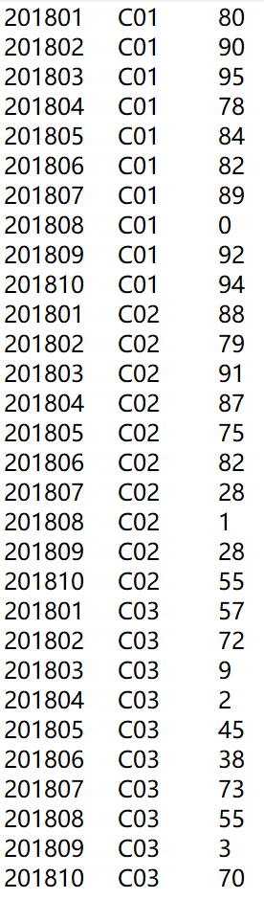
九、程序运行结果：
学生数据：
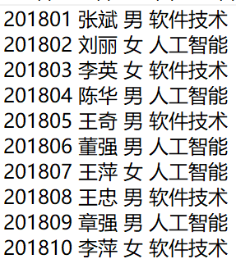

课程数据：
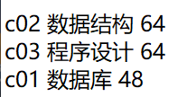

生成并打印学生信息链表： 生成并打印课程信息链表：

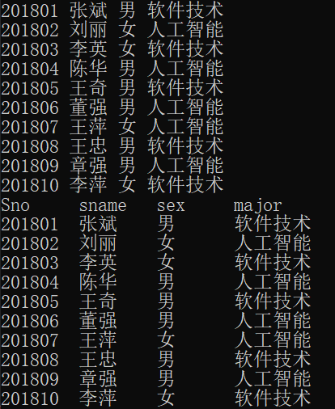
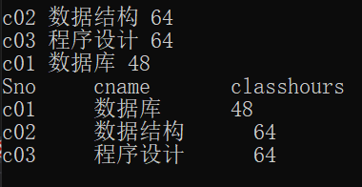

生成并打印成绩信息链表：
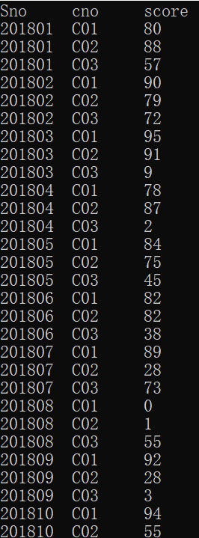

生成并打印三合一信息链表：
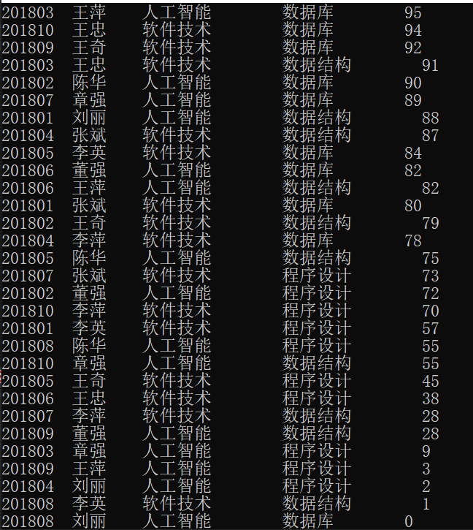

搜索目标课程学生成绩信息并打印：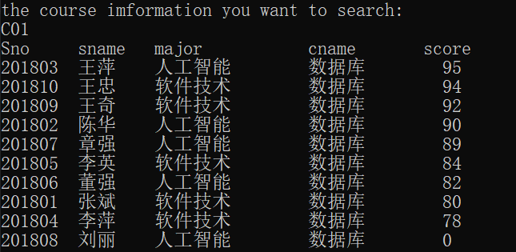

搜索目标课程不及格学生信息并打印：

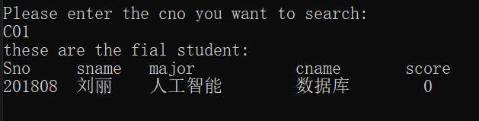

使用栈倒序生成链表：由IDE观察内存可知，其成功逆序生成了新的学生信息的链表

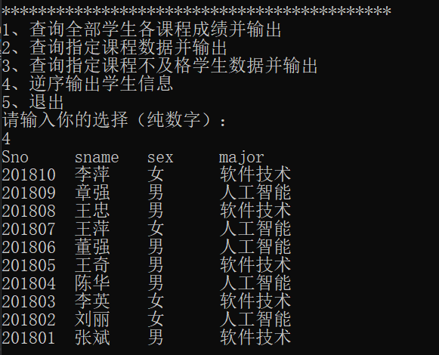

使用队链生成新链表：由IDE观察内存可知，成功将（7）中的学生成绩三合一链表成功转化为队列
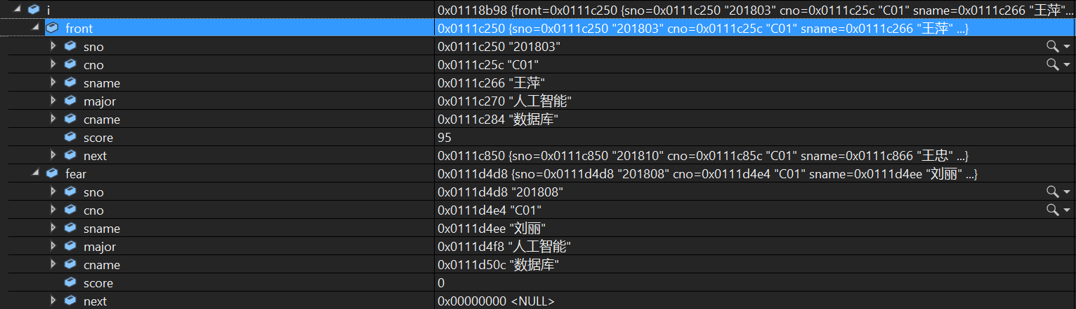

观察程序所在文件夹，可发现生成的数据文件：

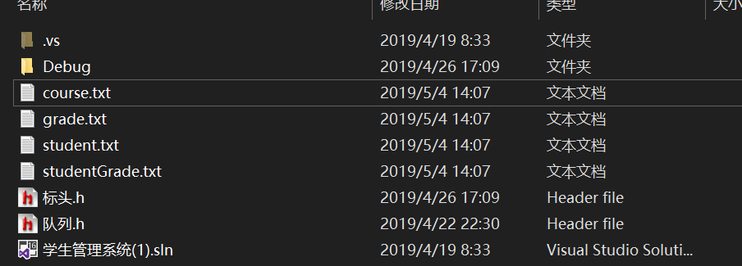

十、实验结论：
本次实验，旨在让我们熟悉线性表的常规操作，将一个大程序拆分成多个小任务逐步进行，其主要难点如下：
- 第一步为定义合适的结构体，结构体构造得是否合适，将决定与程序的框架如何，此实验中，单链表采用了“头节点+数据节点”模式，对其操作时注意区分。
- 两个链表的“合并”，这里的合并不是将两个链表头尾相接，而是数据的整合。需要先对数据进行排序，然后直接拷贝，效率较高，鲁棒性较低。
- 使用冒泡排序时的细节处理，处理不当会造成排序错误甚至指针指错内存。
- 查找所需信息并输出，需格外主要代码的鲁棒性。
- 使用栈，对链表进行逆置，主要考察学生是否能够在书本提供的栈的基础上进行一定的修改，使其适用于链表，尤其是对date域的操作。
- 将生成的单链表队链化，通过改造队链的基本操作，使其适用于链表，而后将单链表逐一拷贝到其中即可。
- 考虑到程序的框架较大，合理地使用头文件可以减少主程序代码量，提高运行速度。

十一、总结及心得体会：
- C语言的一大特色是对内存的直接操作，效率高于其他高级语言，本次实验中大量使用了指针，内存开辟与释放函数，有非常鲜明的C语言特色，同时也暴露出C语言的缺点，语言过于基础底层繁琐，代码量相较于其他高级语言大大提高，而且由于直接对内存的多次操作，使得程序较难编写。
- 此次实验，最主要内容还是对链表的基本考察，附带队链，栈的使用，看似有三四个链表，实际上完成其中一个后其他的也引刃而解，关键是要对C语言的特性了然于胸，对内存，指针操作时格外小心。
- 考虑到本次实验的规模较大，我选择了Visual Studio 2019进行操作，引入了头文件，大幅度简短主程序的代码量，提高程序运行效率，另外由于IDE的便捷性，可以充分利用其Debug的优越性，实时查看各个变量的情况，在逐步调试时起了很大的作用，但同时也看出，对于C语言，大型IDE并未太多优越性，不过相信将来开发真正的工程的时候，一个强大的IDE将会祝我们一臂之力。
- 实验中要求用.dat文件进行数据存储，但实际上其与.txt文件只有微小区别，对于小型数据文件，并无太大区别，故考虑到调试的便捷性，便使用.txt文件进行代替，实际测试对.dat依然使用。
- 作为一个优秀的工程师，需要对细枝末节尤其注意，尤其是在使用C语言时，必须注意内存的释放，再程序运行结束后释放开辟的所有内存，以及指针使用结束后记得指向NULL，切不可养成写完主功能就完事的坏习惯。
- 通过此次实验，初步认识并掌握了数据库中的线性表基本操作（单链表，队链，栈，排序等等），同时对高级数据库语言也有了初步认识，对Visual Studio 2019这些大型IDE也有了更深的使用技巧，独立完成本实验也使得个人的代码能力得到长足进步与提升。
电 子 科 技 大 学
实 验 报 告（2）
学生姓名： 学 号： 指导教师：
实验地点：清水河科技实验大楼 实验时间：

一、实验室名称：学校实验中心软件实验室
二、实验项目名称：编程实现赫夫曼树的构造和赫夫曼编码算法

三、实验学时：4

四、实验原理：
霍夫曼编码（Huffman Coding）是一种编码方式，是一种用于无损数据压缩的熵编码（权编码）算法。1952年，David A. Huffman在麻省理工攻读博士时所发明的。
在计算机数据处理中，霍夫曼编码使用变长编码表对源符号（如文件中的一个字母）进行编码，其中变长编码表是通过一种评估来源符号出现机率的方法得到的，出现机率高的字母使用较短的编码，反之出现机率低的则使用较长的编码，这便使编码之后的字符串的平均长度、期望值降低，从而达到无损压缩数据的目的。
例如，在英文中，e的出现机率最高，而z的出现概率则最低。当利用霍夫曼编码对一篇英文进行压缩时，e极有可能用一个比特来表示，而z则可能花去25个比特（不是26）。用普通的表示方法时，每个英文字母均占用一个字节（byte），即8个比特。二者相比，e使用了一般编码的1/8的长度，z则使用了3倍多。倘若我们能实现对于英文中各个字母出现概率的较准确的估算，就可以大幅度提高无损压缩的比例。
霍夫曼树又称最优二叉树，是一种带权路径长度最短的二叉树。所谓树的带权路径长度，就是树中所有的叶结点的权值乘上其到根结点的路径长度（若根结点为0层，叶结点到根结点的路径长度为叶结点的层数）。树的路径长度是从树根到每一结点的路径长度之和，记为WPL=(W1*L1+W2*L2+W3*L3+...+Wn*Ln)，N个权值Wi（i=1,2,...n）构成一棵有N个叶结点的二叉树，相应的叶结点的路径长度为Li（i=1,2,...n）。可以证明霍夫曼树的WPL是最小的。

五、实验目的：
本实验通过编程实现赫夫曼编码算法，使学生掌握赫夫曼树的构造方法，理解树这种数据结构的应用价值，并能熟练运用C语言的指针实现构建赫夫曼二叉树，培养理论联系实际和自主学习的能力，加强对数据结构的原理理解，提高编程水平。

六、实验内容：
（1）实现输入的英文字符串输入，并设计算法分别统计不同字符在该字符串中出现的次数，字符要区分大小写；
（2）实现赫夫曼树的构建算法；
（3）遍历赫夫曼生成每个字符的二进制编码；
（4）显示输出每个字母的编码。

七、实验器材（设备、元器件）：
PC机一台，装有C语言集成开发环境。

八、数据结构与程序：
（自行填写）

九、程序运行结果：
（自行填写）

十、实验结论：
（自行填写）

十一、总结及心得体会：
（自行填写）
电 子 科 技 大 学
实 验 报 告（3）
学生姓名： 学 号： 指导教师：
实验地点：清水河科技实验大楼 实验时间：

一、实验室名称：学校实验中心软件实验室

二、实验项目名称：编程实现最小生成树Kruskal 算法

三、实验学时：4

四、实验原理：
Kruskal 算法是一种按照图中边的权值递增的顺序构造最小生成树的方法。其基本思想是：设无向连通网为G＝（V，E），令G 的最小生成树为T，其初态为T＝（V，{}），即开始时，最小生成树T 由图G 中的n 个顶点构成，顶点之间没有一条边，这样T 中各顶点各自构成一个连通分量。然后，按照边的权值由小到大的顺序，考察G 的边集E 中的各条边。若被考察的边的两个顶点属于T 的两个不同的连通分量，则将此边作为最小生成树的边加入到T 中，同时把两个连通分量连接为一个连通分量；若被考察边的两个顶点属于同一个连通分量，则舍去此边，以免造成回路，如此下去，当T 中的连通分量个数为1 时，此连通分量便为G 的一棵最小生成树。
如教材153页的图4.21(a)所示，按照Kruskal 方法构造最小生成树的过程如图4.21 所示。在构造过程中，按照网中边的权值由小到大的顺序，不断选取当前未被选取的边集中权值最小的边。依据生成树的概念，n 个结点的生成树，有n－1 条边，故反复上述过程，直到选取了n－1 条边为止，就构成了一棵最小生成树。

五、实验目的：
本实验通过实现最小生成树的算法，使学生理解图的数据结构存储表示，并能理解最小生成树Kruskal 算法。通过练习，加强对算法的理解，提高编程能力。

六、实验内容：
（1）假定每对顶点表示图的一条边，每条边对应一个权值；
（2）输入每条边的顶点和权值；
（3）输入每条边后，计算出最小生成树；
（4）打印最小生成树边的顶点及权值。

七、实验器材（设备、元器件）：
PC机一台，装有C语言集成开发环境。

八、数据结构与程序：
（自行填写）

九、程序运行结果：
（自行填写）

十、实验结论：
（自行填写）

十一、总结及心得体会：
（自行填写）

